else
{
context.Session["Id"] = ds.Tables[0].Rows[0]["UserId"].ToString();
context.Session["LoginTime"] = DateTime.Now.ToString();
context.Response.Write("ok2:登录成功");
}
}
//验证失败弹出提示框
else
{
context.Response.Write("用户名或密码错误，请重新登录");
}
}

5.1.3 仓库管理员模块实现
仓库管理员主要是对部件信息，供应商信息，需求商信息，采购员和销售员信息的管理，以及对采购员和销售员的操作日志的查看，如图5-2所示：
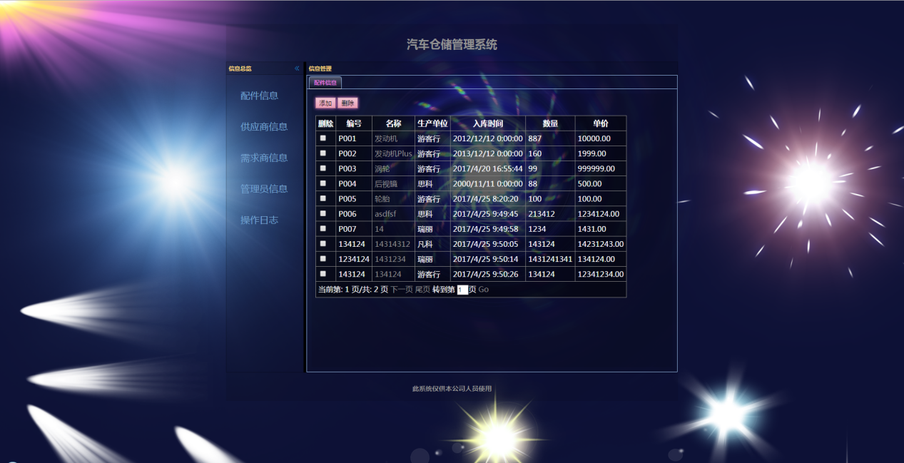
图5-2 一级管理员首页
界面的核心代码如下所示:
<%--核心内容展示区域--%>
<div data-options="region:'center',title:'信息管理'" class="right">
<div class="easyui-tabs" style="width:700px;height:250px;" class="right" fit="true" id="tt">
<div title="部件信息" style="padding:10px;overflow:hidden;"class="right">
<iframe src="InfoPage/PartsInfo.aspx" scrolling="no" width="100%" height="100%" frameborder="0"></iframe>
</div>
</div>
</div>
<%--核心内容展示区域结束--%>
</div>

在仓库管理员的界面里，如果点击部件名称，下面的这么界面就会显示该部件的相关信息，并且可以对相关信息进行修改，如果点击添加按钮，就会显示添加部件信息界面，并且可以完成部件的添加，如图5-3所示：
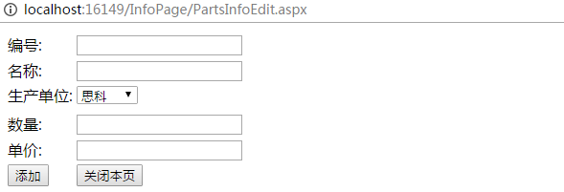
图5-3 添加部件信息界面

5.1.4 采购员/销售员模块实现
通过登录界面，会经过判断进入不同的管理员界面，其中采购员/销售员主要进行出库入库操作，根据下拉选择出库/入库，然后通过输入数量来控制批量操作，其中出入/入库首页如图5-4所示：
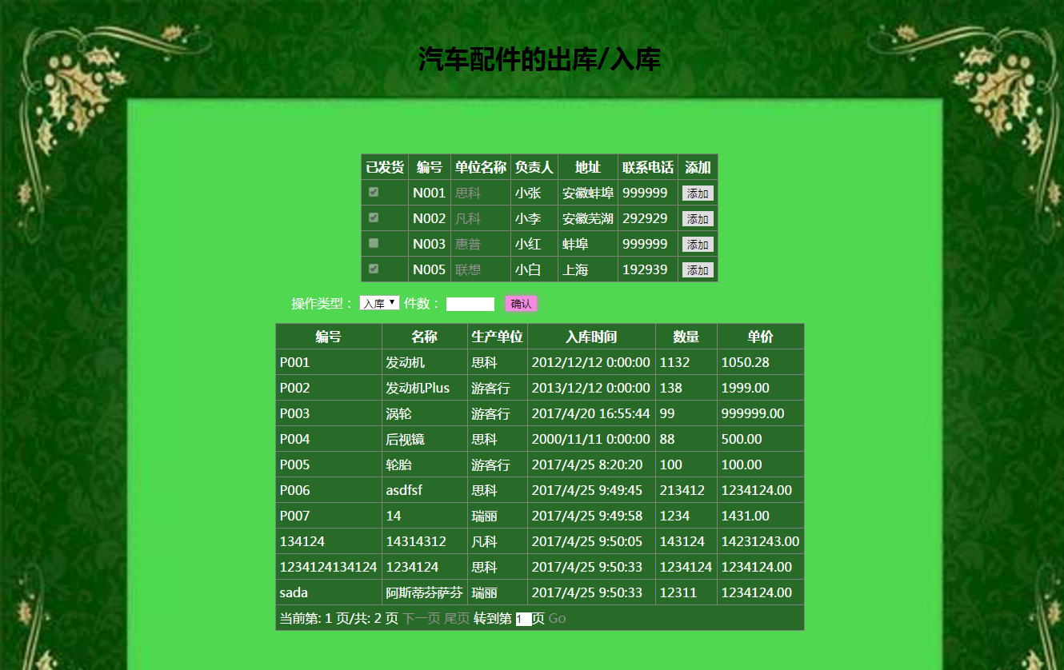
图5-4 二级管理员主界面
出入/入库首页界面核心代码如下所示：
<asp:GridView ID="gvNeedMer" runat="server" AutoGenerateColumns="False" DataKeyNames="Id" AllowPaging="True" OnPageIndexChanging="gvParts_PageIndexChanging">
<Columns>
<asp:CheckBoxField DataField="IsDeliver" HeaderText="已发货" />

